Отчёт по 2 этапу персонального проекта

Погдотовка ПО и шаблон сайта

Чесноков Артемий Павлович НПИбд-02-22

Содержание

# 1 Цель работы

Кастомизировать наш сайт

# 2 Выполнение лабораторной работы

1. В /home/kali/work/blog/content/ меняем наши текстовые данные + в /home/kali/work/blog/content/authors/admin/ меняем аватар (рис. 1).

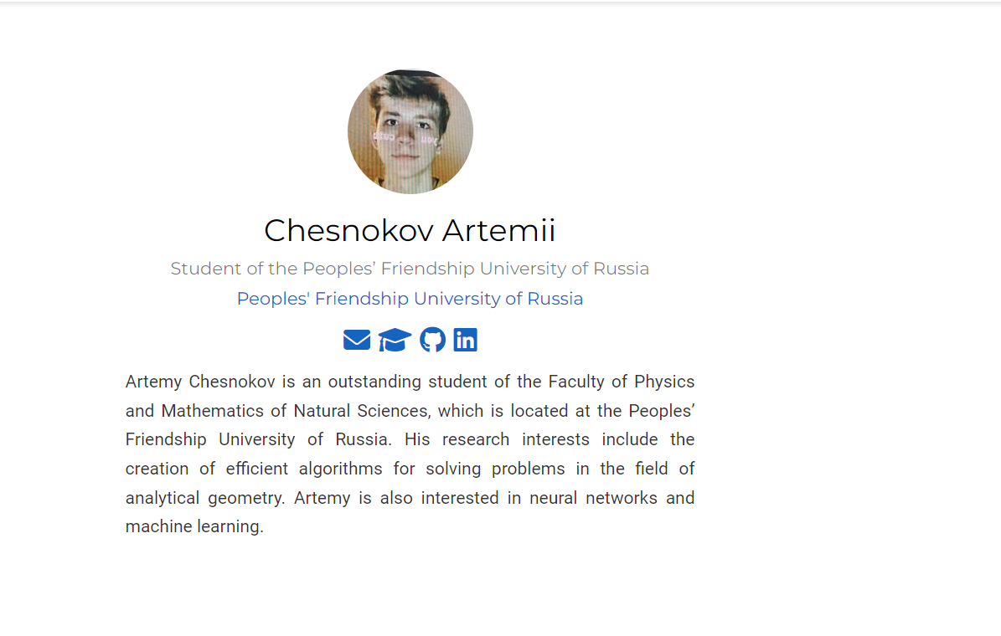

Figure 1: Получаем такой вид сайта

1. Изменяем данные под себя, меняем блок интересы и блок образование (рис. 2).

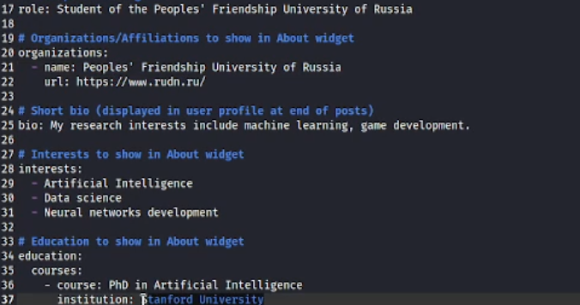

Figure 2: Таким образом

1. Создаем запись в каталоге post (рис. 3).

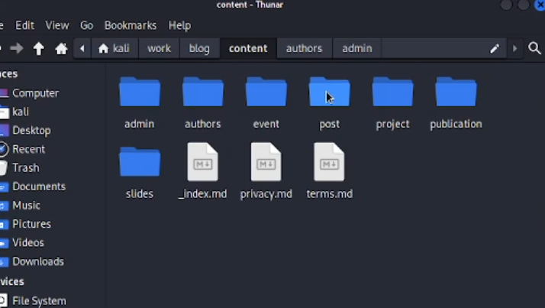

Figure 3: заполняем его данными о деятельности в прошлой неделе

1. Аналогично создаем статью по системе контроля версий git (рис. 4).

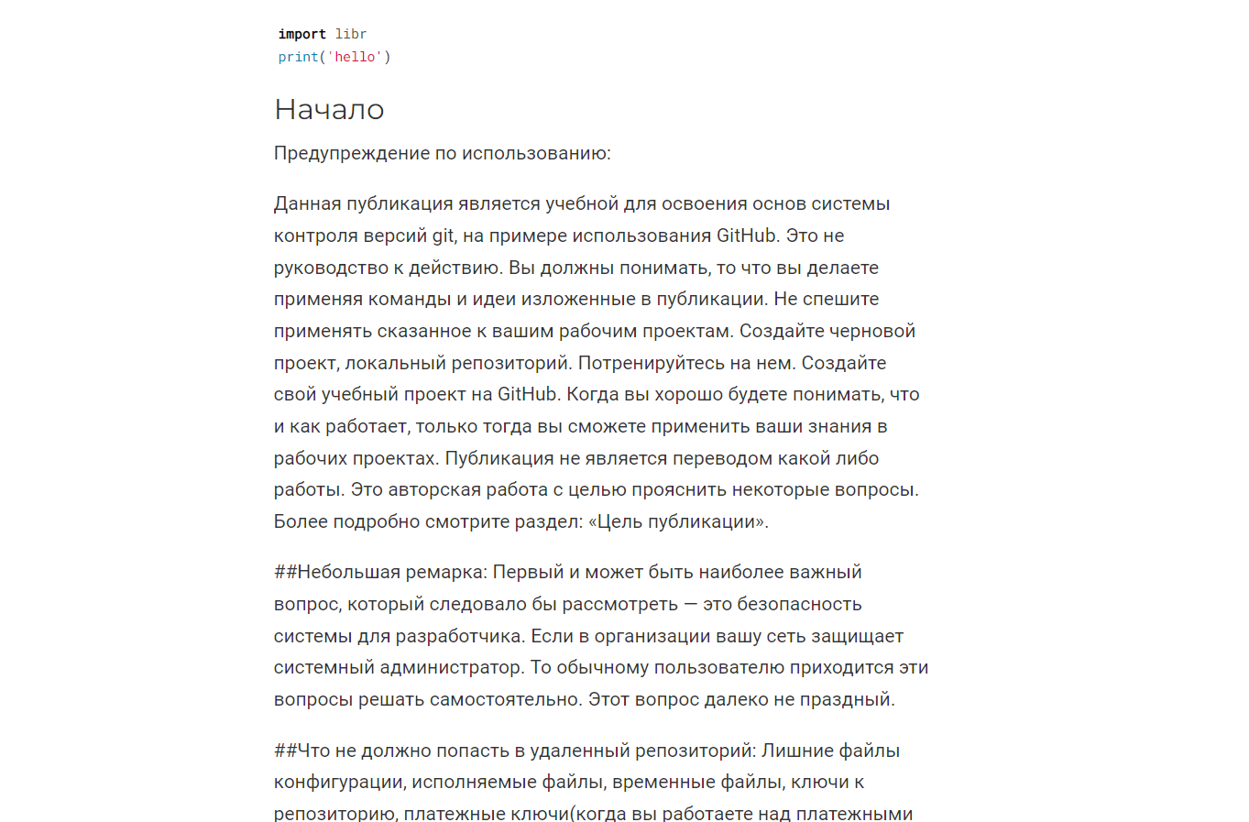

Figure 4: Так выглядит на сайте

# 3 Выводы

Добавили на сайт собственные данные (интересы, работы и тд) + поставили собственный профиль

# Список литературы